ERM_SGZ01A
Název a předmět | Dokumentace webové služby ERM_SGZ01A – Vyhledání genové základny
Verze dokumentu | 1.0
Počet stran | 7
Stupeň důvěrnosti | Veřejné
 | V případě vytištění z elektronické podoby se jedná o neřízený dokument!
Verze dokumentu
Autor | Datum | Verze | Popis změny
Dennis Kovář | 31.10.2021 | 1.0 | První verze dokumentu
Obsah
1 Popis služby 2
2 Struktura request a response 3
2.1 EA model rozhraní služby 3
2.1.1 Přehled restrikcí definovaných v rámci WSDL 4
2.2 Požadavek (vstup bez ESB obálky) 5
2.3 Odpověď (výstup bez ESB obálky) 6
3 Chybová hlášení 7

Popis služby
Služba ERM_SGZ01A slouží k vyhledání genových základen dle zadaných parametrů vyhledávání.
Název služby na ESB serveru: ERM_SGZ01A
Režim poskytování odpovědi: on-line - synchronní služba
Platforma služby: XML (standard W3C); WSDL 1.1 (standard W3C)
Zdroj dat: ERMA2

Struktura request a response
Úplná specifikace včetně ESB obálky je součástí WSDL.

EA model rozhraní služby
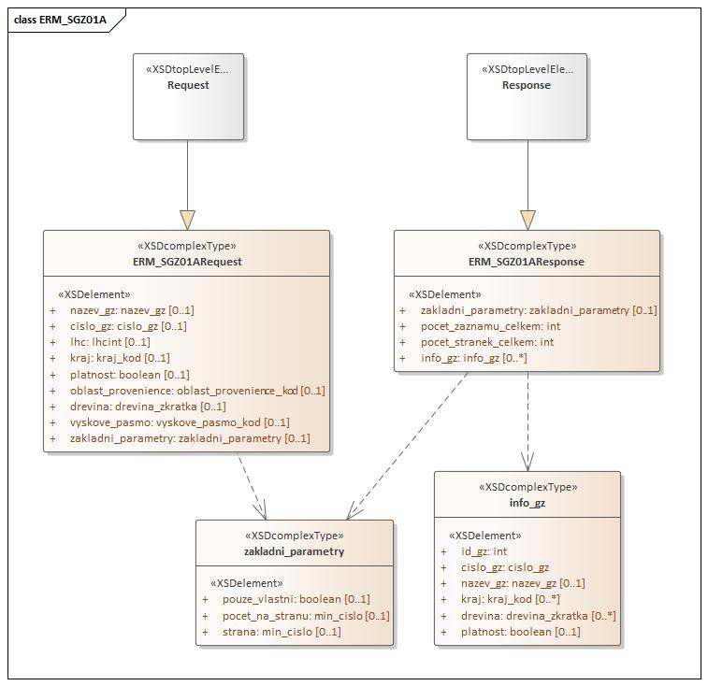

Přehled restrikcí definovaných v rámci WSDL
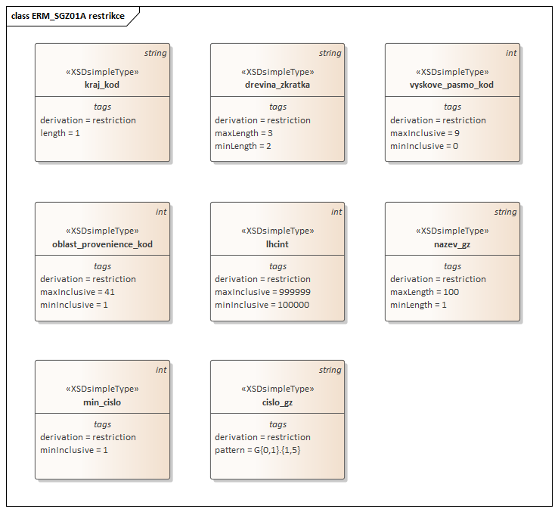

Požadavek (vstup bez ESB obálky)
Každá kontrola při nevalidní hodnotě vrací konkrétní odpověď, viz kapitola 3.
„Kontroly“ a „Odpovědi na nevalidní vstupy“ jsou v dalším textu zvýrazněny tučným písmem.

Element |  |  | Popis | Výskyt | Typ | Kontroly nad rámec WSDL
ERM_SGZ01ARequest |  |  | Požadavek bez ESB obálky | 1
 | nazev_gz |  | Název genové základny, vyhledává se jako podřetězec | 0-1 | string
 | cislo_gz |  | Evidenční číslo genové základny | 0-1 | string
 | lhc |  | Kód LHC | 0-1 | int
 | kraj |  | Kód kraje | 0-1 | string | Kontrola hodnoty proti číselníku v DB
 | platnost |  | Platnost genové základny | 0-1 | boolean
 | oblast_provenience |  | Kód oblasti provenience | 0-1 | int
 | drevina |  | Zkratka dřeviny | 0-1 | string | Kontrola hodnoty proti číselníku v DB
 | vyskove_pasmo |  | Kód výškového pásma | 0-1 | int
 | Element |  | Popis | Výskyt | Typ
 | zakladni_parametry |  | Základní parametry pro vyhledávání | 0-1 | sequence
 |  | pouze_vlastni | Pouze vlastní objekty | 0-1 | boolean | Kontrola, zdali je subjekt autorizován.
 |  | pocet_na_stranu | Maximální počet záznamů na stranu. Standardně nastaveno na 1000 záznamů. | 0-1 | int
 |  | strana | Strana ve vyhledávání. Standardně je vrácena 1. strana. Číslování strany začíná od 1. | 0-1 | int | Kontrola, zdali zadaná hodnota nepřesahuje max. číslo stránky.

Odpověď (výstup bez ESB obálky)

Element |  |  | Popis | Výskyt | Typ
ERM_SGZ01AResponse |  |  | Odpověď bez ESB obálky | 1
 | Element |  | Popis | Výskyt | Typ
 | zakladni_parametry |  | Základní parametry pro vyhledávání | 0-1 | sequence
 |  | pouze_vlastni | Pouze vlastní objekty | 0-1 | boolean
 |  | pocet_na_stranu | Maximální počet záznamů na stranu. Standardně nastaveno na 1000 záznamů. | 0-1 | int
 |  | strana | Strana ve vyhledávání. Standardně je vrácena 1. strana. Číslování strany začíná od 1. | 0-1 | int
 | pocet_zaznamu_celkem |  | Počet záznamů celkem | 1 | int
 | pocet_stranek_celkem |  | Počet stránek celkem | 1 | int
 | Element |  | Popis | Výskyt | Typ
 | info_gz |  | Informace vyhledané genové základny | 0-n | sequence
 |  | id_gz | Jedinečná identifikace GZ - ID | 1 | int
 |  | cislo_gz | Evidenční číslo genové základy | 1 | string
 |  | nazev_gz | Název genové základny | 0-1 | string
 |  | kraj | Kód kraje | 0-n | string
 |  | drevina | Zkratka dřeviny | 0-n | string
 |  | platnost | Platnost genové základny | 0-1 | boolean

Chybová hlášení
Příčina chyby | Odpověď s popisem chyby (nevalidní vstup)
Zadaný kód dřeviny neodpovídá žádné hodnotě z číselníku dřevin. | Kód dřeviny nebyl nalezen v číselníku.
Zadaný kód kraje neodpovídá žádné hodnotě z číselníku kraje. | Kód kraje nebyl nalezen v číselníku.
Uživatel nebude autorizován a pokusí se odeslat požadavek pro vyhledání vlastních uznaných jednotek. | Pro vyhledání vlastních objektů je třeba se autorizovat.
Zadaná hodnota strany je vyšší než celkový počet stran. | Zadaná hodnota strany je vyšší než celkový počet stran.
Uživatel vyplní kombinaci vyhledávacích parametrů, které neodpovídá žádný objekt. | Prázdný seznam, hodnot elementu pocet_zaznamu_celkem v odpovědi je rovna 0

